Security cũ nên đọc

<https://docs.spring.io/spring-security/site/docs/3.2.8.RELEASE/apidocs/org/springframework/security/config/annotation/web/configuration/WebSecurityConfigurerAdapter.html#authenticationManagerBean()>

## Thông báo mới nhất răng phiên bảo 2.70 của spring nó báo hết hạn mẹ cái class WebSecurityConfigurerAdapter

* <https://spring.io/blog/2022/02/21/spring-security-without-the-websecurityconfigureradapter>

## Sự khác nhau giữa [AuthenticationManager vs AuthenticationProvider?](https://stackoverflow.com/questions/2323377/spring-security-authenticationmanager-vs-authenticationprovider)

<https://stackoverflow.com/questions/2323377/spring-security-authenticationmanager-vs-authenticationprovider>

* **AuthenticationManager**

Khi người dùng cố gắng truy cập vào một ứng dụng, yêu cầu http sẽ bị chặn bởi bộ lọc / chuỗi bộ lọc. Sử dụng Đối tượng xác thực đã tạo bộ lọc sau đó sẽ gọi phương thức xác thực của Trình quản lý xác thực. Trình quản lý xác thực chỉ là một giao diện và việc triển khai thực tế của phương thức xác thực được cung cấp bởi ProviderManager. ProviderManager có một danh sách các AuthenticationProviders. Từ phương thức xác thực nó gọi phương thức xác thực của AuthenticateProvider thích hợp. Để phản hồi, nó nhận được Đối tượng xác thực chính nếu xác thực thành công.

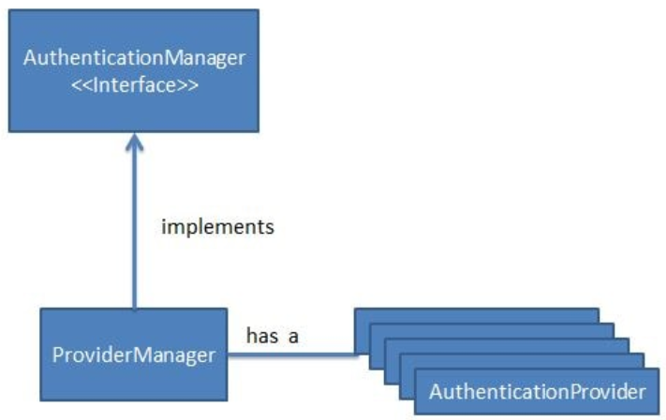

* **AuthenticationProvider**

AuthenicationProvider là một giao diện với phương thức xác thực và hỗ trợ. Nó có nhiều cách triển khai khác nhau như CasAuthenticationProvider hoặc DaoAuthenticationProvider. Tùy thuộc vào việc triển khai, triển khai AuthenicationProvider thích hợp được sử dụng. Nó nằm trong phương pháp xác thực triển khai AuthenticationProvider nơi tất cả các xác thực thực tế diễn ra.

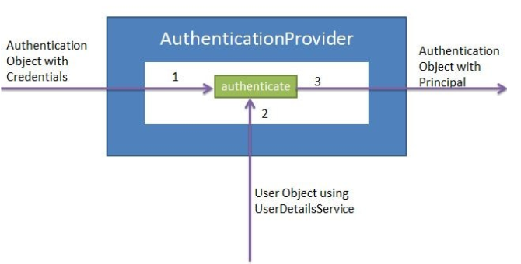

* Gắn gọn lại thì **AuthenticationManager** chứa **ProviderManager** trong thằng này thì có 1 list **AuthenticationProvider** để quản lý user đăng nhập

## Mô hình cấu trúc

* Tổng quát

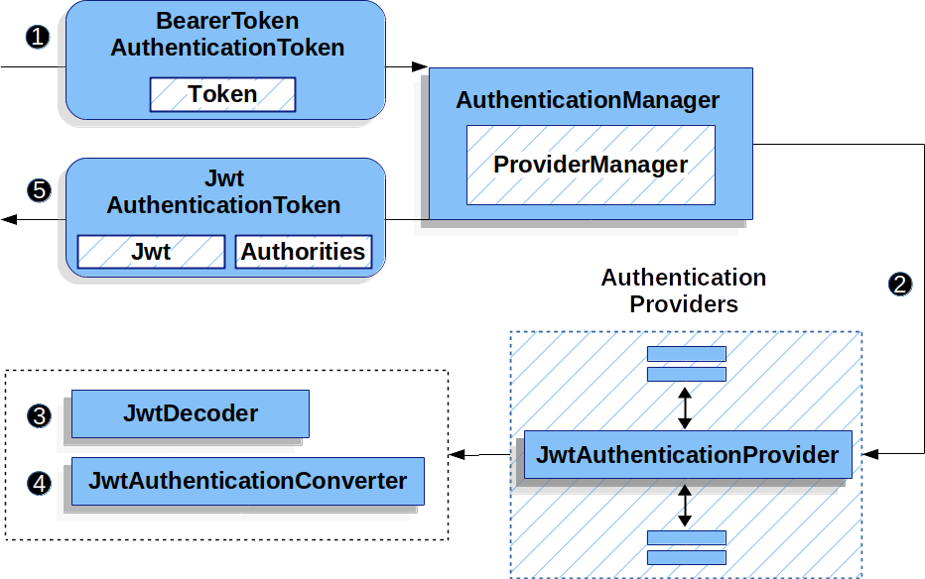

* Mô hình Chi tiết

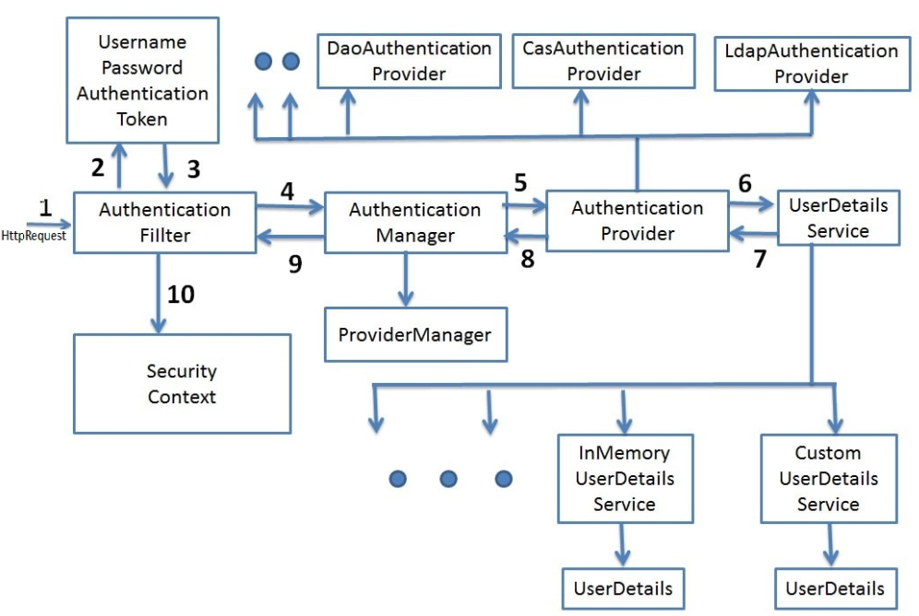

## Mô hình xử lý

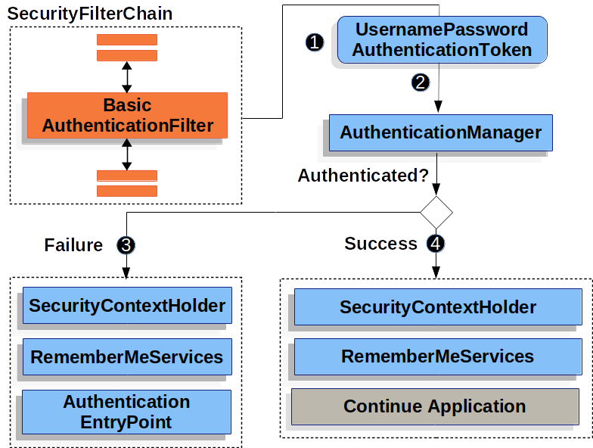

## Kết quả cuối cùng quá trình xác thực

* AuthentionManager nhân vào **1 Authentication** sẽ trả về 1 Instance **1 Authentication** nếu xác thực thành công